ISSN:2241-4878

Δρ. Στυλιανός Γ. Γώγος
Οικονομικός Αναλυτής
sgogos@eurobank.gr
Σε υψηλό 34 μηνών ο δείκτης οικονομικού κλίματος τον Σεπτέμβριο 2017

Συνεχίστηκε η βελτίωση του οικονομικού κλίματος στην Ελλάδα τον Σεπτέμβριο 2017. Πιο αναλυτικά ο σχετικός δείκτης του ιδρύματος οικονομικών και βιομηχανικών ερευνών (ΙΟΒΕ) διαμορφώθηκε στις 100,6 μονάδες δείκτη (ΜΔ) από 99,0 ΜΔ τον Αύγουστο 2017 και 93,0 ΜΔ τον αντίστοιχο μήνα του προηγούμενου έτους. Σημειώνουμε ότι η τιμή του προαναφερθέντος δείκτη τον Σεπτέμβριο 2017 αποτελεί υψηλό 34 μηνών (βλέπε Σχήμα 1 Α). Στους επί μέρους δείκτες εμπιστοσύνης η υψηλότερη μηνιαία αύξηση καταγράφηκε στις κατασκευές (+12,3 ΜΔ) και ακολούθησαν οι κατηγορίες του λιανικού εμπορίου (+3,6 ΜΔ), των καταναλωτών (+3,3 ΜΔ) και της βιομηχανίας (+3,0 ΜΔ). Στις υπηρεσίες καταγράφηκε πτώση της τάξης των -7,6 ΜΔ.
Όπως έχουμε αναφέρει σε παλαιότερα τεύχη του δελτίου 7ΗΟ, η σταθερότητα στη βελτίωση του οικονομικού κλίματος και η αποφυγή εκπλήξεων στην άσκηση οικονομικής πολιτικής (ενίσχυση της αξιοπιστίας) αποτελούν πολύ σημαντικούς παράγοντες για την ενεργοποίηση των κινήτρων των επιχειρήσεων για αύξηση της απασχόλησης και των επενδύσεων.
Σχήμα 1: Δείκτης Οικονομικού Κλίματος και Επί Μέρους Δείκτες Εμπιστοσύνης (μονάδες δείκτη)
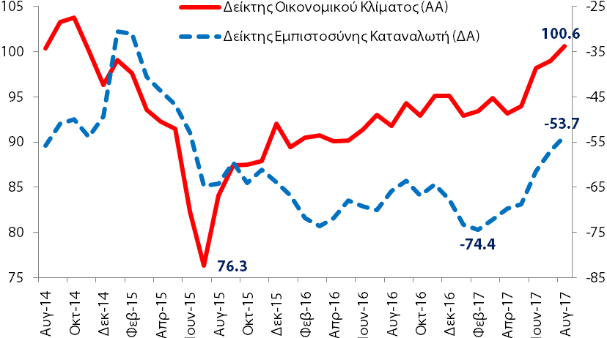
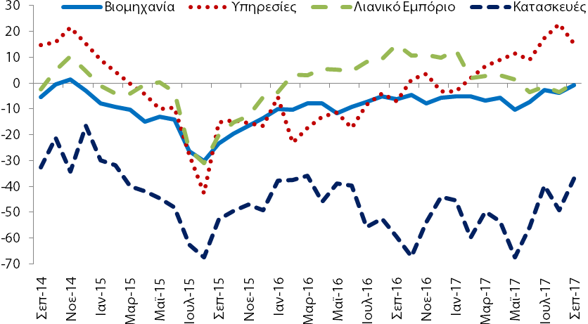
Πηγή: (α) Ίδρυμα Οικονομικών και Βιομηχανικών Ερευνών (ΙΟΒΕ), (β) Eurobank Research.
Σημείωση: (α) ως ΑΑ ορίζουμε τον αριστερό κάθετο άξονα και ως ΔΑ τον αντίστοιχο δεξιό.

ΡΗΤΡΑ ΜΗ ΕΥΘΥΝΗΣ

Το παρόν εκδόθηκε από την Τράπεζα Eurobank Ergasias A.E ("Εurobank") και δεν επιτρέπεται να αναπαραχθεί, κατά οποιονδήποτε τρόπο, από τα πρόσωπα στα οποία αποστέλλεται. Οι πληροφορίες που παρέχονται δεν συνιστούν επενδυτική ή άλλη συμβουλή, δεν αποτελούν προσφορά αγοράς ή πώλησης ούτε πρόσκληση για υποβολή προσφορών αγοράς ή πώλησης ή εν γένει προσφορά ή πρόσκληση για κατάρτιση συναλλαγών επί των χρηματοπιστωτικών μέσων που αναφέρονται. Οι επενδύσεις που αναλύονται μπορεί να είναι ακατάλληλες για επενδυτές με κριτήρια του συγκεκριμένους επενδυτικούς στόχους τους, τις ανάγκες τους, την επενδυτική εμπειρία τους και την οικονομική κατάστασή τους. Οι πληροφορίες που περιέχονται προέρχονται από πηγές που θεωρούνται αξιόπιστες αλλά δεν έχουν επαληθευθεί από την Eurobank. Οι απόψεις που διατυπώνονται ενδέχεται να μη συμπίπτουν με αυτές οποιουδήποτε μέλους της Eurobank. Καμία δήλωση ή διαβεβαίωση (ρητή ή σιωπηρή) δεν δίδεται όσον αφορά την ακρίβεια, πληρότητα, ορθότητα ή καταλληλότητα των πληροφοριών ή απόψεων, οι οποίες μπορεί να αλλάξουν χωρίς προειδοποίηση. Καμία απολύτως ευθύνη, με οποιονδήποτε τρόπο και αν δημιουργείται, δεν αναλαμβάνεται από την ούτε βαρύνει τη Eurobank ή τα μέλη του Διοικητικού Συμβουλίου της ή τα στελέχη της ή τους υπαλλήλους της όσον αφορά το περιεχόμενο του παρόντος. Οι πληροφορίες που περιλαμβάνονται στο παρόν δεν καταρτίζονται ή εγκρίνονται από την Εurobank και εκφράζουν αποκλειστικά τις απόψεις του συντάκτη τους και δε δεσμεύουν ούτε αντιπροσωπεύουν τις απόψεις και τη θέση της Eurobank.

Σύμφωνα με τα στοιχεία εκτέλεσης του κρατικού προϋπολογισμού (ΚΠ), για την περίοδο Ιανουαρίου – Αυγούστου 2017 τα καθαρά έσοδα παρουσίασαν υστέρηση έναντι του στόχου κατά -€1.748 εκατ. σε τροποποιημένη ταμειακή βάση. Το αντίστοιχο μέγεθος για τις δαπάνες ήταν -€1.702 εκατ. Ως εκ τούτου το πρωτογενές αποτέλεσμα και το ισοζύγιο ΚΠ σημείωσαν αρνητική απόκλιση σε σύγκριση με τον στόχο της τάξης των -€28 και -€45 εκατ. αντίστοιχα.
Σύμφωνα με τα στοιχεία εκτέλεσης του κρατικού προϋπολογισμού (ΚΠ), για την περίοδο Ιανουαρίου – Αυγούστου 2017 τα καθαρά έσοδα διαμορφώθηκαν στα €31.433 (τροποποιημένη ταμειακή βάση) παρουσιάζοντας υστέρηση έναντι του στόχου κατά -€1.748 εκατ. (βλέπε Πίνακα 1). Η εν λόγω επίδοση οφείλεται κυρίως στην αρνητική απόκλιση που εμφάνισαν σε σχέση με το στόχο οι παρακάτω κατηγορίες καθαρών εσόδων του τακτικού προϋπολογισμού (ΤΠ): φόροι εισοδήματος -€619 εκατ., φόροι στην περιουσία -€788 εκατ. και έσοδα αποκρατικοποιήσεων -€346 εκατ. Σημειώνουμε ότι οι επιστροφές φόρων – λογαριασμός ο οποίος εισέρχεται αφαιρετικά στον προσδιορισμό των καθαρών εσόδων του ΤΠ – παρουσίασαν θετική απόκλιση έναντι του στόχου της τάξης των €469 εκατ.
Στην άλλη πλευρά του εισοδηματικού περιορισμού της κυβέρνησης (government budget constraint), ήτοι στο σκέλος των δαπανών ή χρήσεων των πόρων, καταγράφηκε υστέρηση έναντι του στόχου της τάξης των -€1.702 εκατ. (τροποποιημένη ταμειακή βάση, €32.703 εκατ. σε σύγκριση με τον στόχο των €34.406 εκατ.). Πιο αναλυτικά, οι δαπάνες του ΤΠ και του προγράμματος δημοσίων επενδύσεων (ΠΔΕ) κατέγραψαν αρνητική απόκλιση σε σχέση με τον στόχο της τάξης των -€1.183 και -€519 εκατ. αντίστοιχα.
Βάσει των παραπάνω στοιχείων, το πρωτογενές αποτέλεσμα (primary balance) του ΚΠ, δηλαδή η διαφορά ανάμεσα στα έσοδα και τις δαπάνες χωρίς την καταβολή των τόκων για την εξυπηρέτηση του δημοσίου χρέους, ανήλθε σε πλεόνασμα €3.544 εκατ. οριακά μικρότερο από τον στόχο κατά -€28 εκατ. Με δεδομένο ότι η δαπάνη των τόκων υπερέβη τον στόχο κατά €17 εκατ., το ισοζύγιο του ΚΠ σημείωσε αρνητική απόκλιση έναντι του στόχου της τάξης των -€45 εκατ. Πιο συγκεκριμένα διαμορφώθηκε σε έλλειμμα -€1.271 εκατ. σε σχέση με τον στόχο των -€1.226 εκατ.

Πίνακας 1: Έσοδα Κρατικού Προϋπολογισμού, Εκτέλεση Ιανουάριος – Αύγουστος 2017, Τροποποιημένη Ταμειακή Βάση (εκατ. €)
Π = πραγματοποιηθέν, Σ = στόχος, Α = απόκλιση (Π μείον Σ), ΚΠ = κρατικός προϋπολογισμός, ΤΠ = τακτικός προϋπολογισμός και Π.Ο.Ε = παρελθόντων οικονομικών ετών
 |  | Π | Σ | Α
1. = 2. + 3. | Σύνολο Καθαρών Εσόδων ΚΠ | 31.433 | 33.180 | -1.748
2. | Καθαρά Έσοδα ΤΠ | 30.242 | 32.007 | -1.765
2.1 | Τακτικά Έσοδα | 31.242 | 32.237 | -995
2.1.1 | Άμεσοι Φόροι | 10.900 | 12.287 | -1.388
2.1.1.1 | Φόρος Εισοδήματος | 7.312 | 7.931 | -619
2.1.1.2 | Φόροι στην Περιουσία | 848 | 1.636 | -788
2.1.1.3 | Άμεσοι Φόροι Π.Ο.Ε | 1.445 | 1.303 | +142
2.1.1.4 | Λοιποί Άμεσοι Φόροι | 1.294 | 1.417 | -123
2.1.2 | Έμμεσοι Φόροι | 17.094 | 16.776 | +319
2.1.2.1 | Φόροι Συναλλαγών | 10.795 | 10.542 | +254
2.1.2.2 | Φόροι Κατανάλωσης | 5.306 | 5.378 | -72
2.1.2.3 | Έμμεσοι Φόροι Π.Ο.Ε | 752 | 618 | +135
2.1.2.4 | Λοιποί Έμμεσοι | 241 | 238 | +3
2.1.3 | Απολήψεις από Ε.Ε. | 253 | 277 | -24
2.1.4 | Λοιπά μη Φορολογικά Έσοδα | 2.994 | 2.897 | +97
2.2 | Μη Τακτικά Έσοδα | 595 | 550 | +45
2.3 | Έσοδα Αποκρατικοποιήσεων | 970 | 1.316 | -346
2.4 | Επιστροφές Εσόδων | 2.565 | 2.096 | +469
3. | Έσοδα ΠΔΕ | 1.190 | 1.173 | +17
Πηγή: (α) Υπουργείο Οικονομικών (ΥΠΟΙΚ), (β) Eurobank Research.
Σημείωση: (α) οι επιστροφές εσόδων εισέρχονται αφαιρετικά στον προσδιορισμό των καθαρών εσόδων του ΤΠ.
Σύμφωνα με τα στοιχεία της Τραπέζης της Ελλάδος (ΤτΕ), το σύνολο των καταθέσεων (και ρέπος) των κατοίκων εσωτερικού (εκτός των Νομισματικών και Χρηματοπιστωτικών Ιδρυμάτων (ΝΧΙ)) στα εγχώρια ΝΧΙ εκτός της ΤτΕ ενισχύθηκε σε μηνιαία βάση κατά €1.452,5 εκατ. τον Αύγουστο 2017. Το αντίστοιχο μέγεθος για τη χρηματοδότηση ήταν αρνητικό στα -€1.835,5 εκατ.
Σύμφωνα με τα στοιχεία της Τραπέζης της Ελλάδος (ΤτΕ), το σύνολο των καταθέσεων (και ρέπος) των κατοίκων εσωτερικού (εκτός των Νομισματικών και Χρηματοπιστωτικών Ιδρυμάτων (ΝΧΙ)) στα εγχώρια ΝΧΙ εκτός της ΤτΕ διαμορφώθηκε στα €133,1 δις τον Αύγουστο 2017 (ιστορικά υψηλό: €246,6 δις τον Ιούνιο 2009). Σε σύγκριση με τον Ιούλιο 2017 καταγράφηκε αύξηση της τάξης των €1.452,5 εκατ. ενώ σε σχέση με τον Δεκέμβριο 2016 η ενίσχυση ήταν €990,0 εκατ. (ή 0,7%, βλέπε Σχήμα 2).
Ως γνωστόν το σύνολο των καταθέσεων των κατοίκων εσωτερικού αποτελείται από 3 βασικές κατηγορίες. Αυτές είναι: γενική κυβέρνηση, επιχειρήσεις και νοικοκυριά. Το άθροισμα των δύο τελευταίων κατηγοριών ισούται με το σύνολο των καταθέσεων του ιδιωτικού τομέα (€122,6 δις τον Αύγουστο 2017). Στον Πίνακα 2 – Τμήμα Α παραθέτουμε τη μηνιαία μεταβολή των καταθέσεων των 3 κατηγοριών των κατοίκων εσωτερικού από τον Ιανουάριο 2017 μέχρι τον Αύγουστο 2017. Επιπρόσθετα υπολογίζουμε τις αντίστοιχες σωρευτικές μεταβολές για το οκτάμηνο Ιανουαρίου – Αυγούστου 2017 (βλέπε τη γραμμή με την ονομασία σύνολο). Παρατηρούμε τα εξής: (1) το σύνολο των καταθέσεων της γενικής κυβέρνησης, των επιχειρήσεων και των νοικοκυριών σημείωσε μηνιαία ενίσχυση της τάξης των €92,9, €713,0 και €646,6 εκατ. αντίστοιχα τον Αύγουστο 2017. (2) Σε σύγκριση με τον Δεκέμβριο 2016, το σύνολο των καταθέσεων της γενικής κυβέρνηση και των νοικοκυριών παρουσίασε συρρίκνωση της τάξης των -€232,8 και -€277,9 εκατ. αντίστοιχα. Στις επιχειρήσεις – για το ίδιο χρονικό διάστημα - καταγράφηκε σωρευτική αύξηση της τάξης των €1.500,6 εκατ. (3) Ο Αύγουστος 2017 ήταν ο 3^{ος} (4^{ος}) συνεχής μήνας με θετική μηνιαία μεταβολή για το σύνολο των καταθέσεων των νοικοκυριών (των επιχειρήσεων). (4) Η περαιτέρω βελτίωση του οικονομικού κλίματος, οι θετικοί ρυθμοί οικονομικής μεγέθυνσης (δημιουργία πλούτου) και η σταδιακή άρση των περιορισμών στην κίνηση κεφαλαίων αποτελούν σημαντικούς παράγοντες για την ενίσχυση του ρυθμού αύξησης των καταθέσεων στα εγχώρια ΝΧΙ.
Σχήμα 2: Καταθέσεις Κατοίκων Εσωτερικού (ετήσια % μεταβολή)
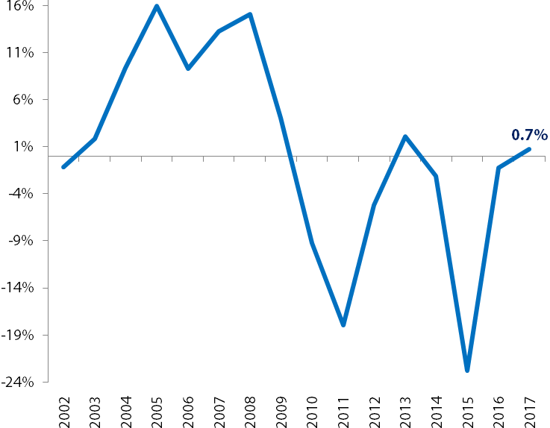
Αυγ-17 σε σύγκριση με τον Δεκ-16 (% μεταβολή)
Πηγή: (α) Τράπεζα της Ελλάδος (ΤτΕ), (β) Eurobank Research.
Σε ότι αφορά τη χρηματοδότηση των κατοίκων εσωτερικού (εκτός των ΝΧΙ) από τα εγχώρια ΝΧΙ (€204,5 δις τον Αύγουστο 2017) οι μηνιαίες μεταβολές τον Αύγουστο 2017 είχαν ως ακολούθως (βλέπε Πίνακα 2 – Τμήμα Β): στην κατηγορία της γενικής κυβέρνησης καταγράφηκε μείωση της τάξης των -€8,0 εκατ., στις επιχειρήσεις πτώση -€1.313,7 εκατ. και στα νοικοκυριά συρρίκνωση -€382,7 εκατ. Για το σύνολο της περιόδου Ιανουαρίου – Αυγούστου 2017 η συνολική απομόχλευση στους ισολογισμούς των κατοίκων εσωτερικού ήταν -€9.270,8 εκατ. Το τελευταίο στοιχείο – παράλληλα με την πορεία των καταθέσεων – αντικατοπτρίζει τη βελτίωση της ρευστότητας του εγχώριου χρηματοπιστωτικού συστήματος.
Πίνακας 2: Καταθέσεις και Χρηματοδότηση Κατοίκων Εσωτερικού (μηνιαίες μεταβολές και σωρευτική μεταβολή Αυγ-17 σε σχέση με τον Δεκ-16, εκατ. €)
 |  | (1) | (2) | (3)
 | Κάτοικοι Εσωτερικού | Γενική Κυβέρνηση | Επιχειρήσεις | Νοικοκυριά
Τμήμα Α | Καταθέσεις στα Εγχώρια ΝΧΙ Εκτός της ΤτΕ  (μηνιαίες μεταβολές και σωρευτική μεταβολή Αυγ-17 σε σχέση με τον Δεκ-16, εκατ. €)
Ιαν-17 | -1249,8 | 386,5 | -575,6 | -1.060,7
Φεβ-17 | -522,4 | 149,7 | -104,6 | -567,6
Μαρ-17 | -442,7 | -676,6 | 578,3 | -344,4
Απρ-17 | -153,5 | 159,8 | -665,3 | 352,0
Μαϊ-17 | 196,7 | -2.24,3 | 752,7 | -331,7
Ιουν-17 | 866,7 | -139,8 | 307,9 | 698,6
Ιουλ-17 | 842,6 | 19,1 | 494,1 | 329,4
Αυγ-17 | 1.452,5 | 92,9 | 713,0 | 646,6
Σύνολο | 990,0 | -232,8 | 1.500,6 | -277,9
Τμήμα Β | Χρηματοδότηση από τα Εγχώρια ΝΧΙ Εκτός της ΤτΕ  (μηνιαίες μεταβολές και σωρευτική μεταβολή Αυγ-17 σε σχέση με τον Δεκ-16, εκατ. €)
Ιαν-17 | -1.862,6 | -688,3 | -799,0 | -357,7
Φεβ-17 | -417,9 | -480,0 | 174,1 | -87,0
Μαρ-17 | -1.661,7 | -648,1 | -524,9 | -482,8
Απρ-17 | 893,4 | 707,6 | 465,4 | -279,3
Μαϊ-17 | -792,4 | 112,0 | -746,1 | -220,5
Ιουν-17 | -1.784,5 | -267,9 | -1.031,6 | -458,9
Ιουλ-17 | -1.809,5 | -198,0 | -1.089,5 | -485,7
Αυγ-17 | -1.835,5 | -8,0 | -1.313,7 | -382,7
Σύνολο | -9.270,8 | -1.470,5 | -4.865,2 | -2.754,6
Πηγή: (α) Τράπεζα της Ελλάδος (ΤτΕ), (β) Eurobank Research.
Σημείωση: στην στήλη των επιχειρήσεων στο τμήμα της χρηματοδότησης δεν έχει συμπεριληφθεί η κατηγορία των ελεύθερων επαγγελματιών, αγροτών και ατομικών επιχειρήσεων. Στην εν λόγω κατηγορία η σωρευτική μεταβολή της χρηματοδότησης στο οκτάμηνο Ιανουαρίου – Αυγούστου 2017 ήταν -€180,5 εκατ.

Πίνακας Α1: Βασικά Μακροοικονομικά Μεγέθη της Ελληνικής Οικονομίας
Πραγματικό Ακαθάριστο Εγχώριο Προϊόν (εποχικά διορθωμένα στοιχεία)
Το 2^{ο} τρίμηνο (2017) η ετήσια % μεταβολή του πραγματικού ΑΕΠ ήταν +0,8% (+0,4% (2017Q1) και -0,5% (2016Q2)). Η αντίστοιχη τριμηνιαία % μεταβολή ήταν +0,5% (+0,5% (2017Q1) και +0,1% (2016Q2)). |  | Βασικά Στατιστικά Στοιχεία  Πραγμ. ΑΕΠ Δ (ετήσια, %)  Περίοδος: 1996Q1–2017Q2  Στοιχεία: τριμηνιαία  Μέσος Όρος: +0,8%  Διάμεσος: +2,3%  Μέγιστο: +6,8% (2003Q4)  Ελάχιστο: -10,2% (2011Q1)  Σημείωση: Δ = μεταβολή  Δημοσίευση: 1/9/2017 (προσωρινά στοιχεία)  Επομ. δημ.: 14/11/2017 (εκτιμήσεις), 4/12/2017 (προσωρινά στοιχεία)
1997Q2-2017Q2 | 2014Q2–2017Q2
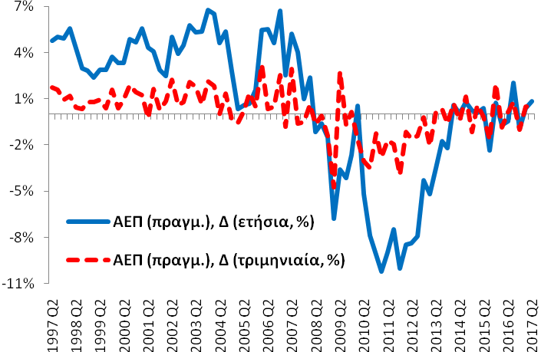 | 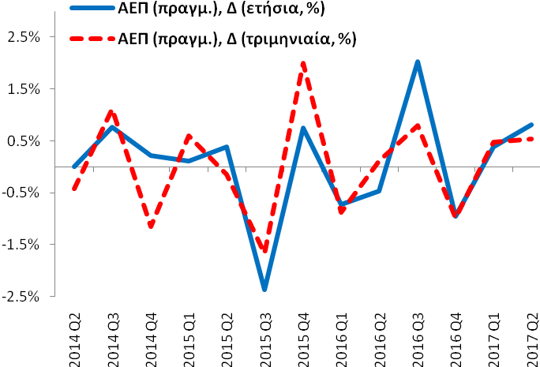
Ποσοστό Ανεργίας (εποχικά διορθωμένα στοιχεία)
Τον Ιούνιο (2017) το ποσοστό ανεργίας διαμορφώθηκε στο 21,2% (21,5% (5/2017) και 23,5% (6/2016)) και η αντίστοιχη ετήσια μεταβολή ήταν -2,3 ΠΜ (-2,1 ΠΜ (5/2017) και -1,5 ΠΜ (6/2016)). Ο αριθμός των απασχολούμενων ανήλθε στα 3.775,9 χιλ άτομα (3.759,1 χιλ (5/2017) και 3.688,8 χιλ (6/2016)) και των ανέργων στα 1.017,1 χιλ άτομα (1.031,0 χιλ (5/2017) και 1.133,1 χιλ (6/2016)). |  | Βασικά Στατιστικά Στοιχεία  Ποσοστό Ανεργίας, %  Περίοδος: 1/2004-6/2017  Στοιχεία: μηνιαία  Μέσος Όρος: 16,6%  Διάμεσος: 13,6%  Μέγιστο: 27,9% (7/2013)  Ελάχιστο: 7,3% (5/2008)  Σημείωση: Δ = μεταβολή,  ΑΑ = αριστερός άξονας,  ΔΑ = δεξιός άξονας,  ΠΜ = ποσοστ. μοναδ.  Δημοσίευση: 7/9/2017  Επομ. δημ.: 5/10/2017
6/2008–6/2017 | 6/2014–6/2017
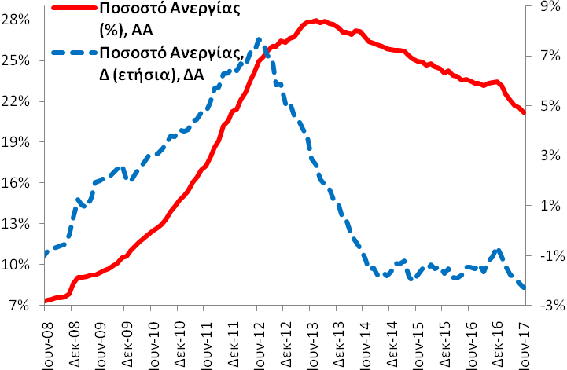 | 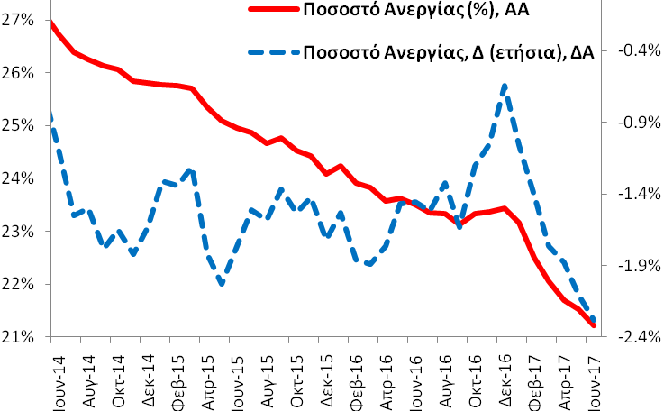
Εναρμονισμένος ΔΤΚ και Εθνικός ΔΤΚ
Τον Αύγουστο (2017) η ετήσια % μεταβολή του ΕνΔΤΚ ήταν +0,6% (+0,9% (7/2017) και 0,4% (8/2016)) και η αντίστοιχη μέση ετήσια μεταβολή ήταν +0,9% (+0,9% (7/2017) και -0,1% (8/2016)). Για τον ίδιο μήνα η ετήσια % μεταβολή του Εθνικού ΔΤΚ ήταν +0,9% (+1,0% (7/2017) και -0,9% (8/2016)) και η αντίστοιχη μέση ετήσια μεταβολή ήταν +0,6% (+0,5% (7/2017) και -0,9% (8/2016)). |  | Βασικά Στατιστικά Στοιχεία  ΕνΔΤΚ, Δ (ετήσια, %)  Περίοδος: 1/1997-8/2017  Στοιχεία: μηνιαία  Μέσος Όρος: 2,5%  Διάμεσος: 3,0%  Μέγιστο: 6,6% (1/1997)  Ελάχιστο: -2,9% (11/2013)  Σημείωση: Δ = μεταβολή  Δημοσίευση: 8/9/2017  Επομ. δημ.: 10/10/2017
8/2002–8/2017 | 8/2014–8/2017
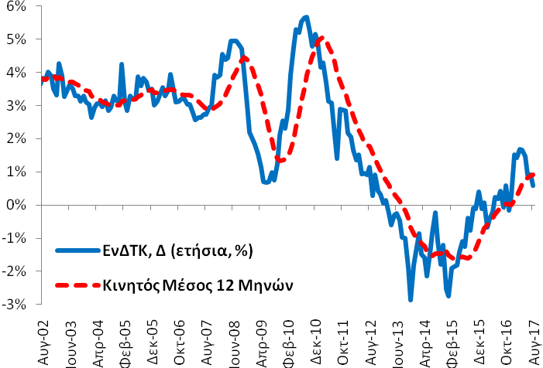 | 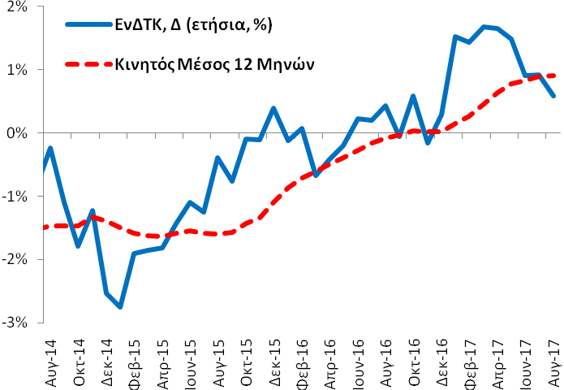
Πηγή: (α) Ελληνική Στατιστική Αρχή (ΕΛ.ΣΤΑΤ.), (β) Eurobank Research.

Πίνακας Α2: Εξωτερικός Τομέας (άθροισμα περιόδου 12 μηνών)
Συγκεντρωτικά Ισοζύγια (7/2014 - 7/2017) | Επί μέρους Ισοζύγια (7/2014 - 7/2017) |  | Δημοσίευση: 20/9/2017
Αγαθών (καυσίμων, πλοίων, χωρίς καύσιμα και πλοία) |  |  | - Το διάστημα Αυγούστου 2016 - Ιουλίου 2017 το ισοζύγιο τρεχουσών συναλλαγών διαμορφώθηκε στα -0,9 δις ευρώ (7/2016-6/2017: -1,1 δις ευρώ και 8/2015-7/2016: 0,0 δις ευρώ).  - Το διάστημα Αυγούστου 2016 - Ιουλίου 2017 το ισοζύγιο αγαθών διαμορφώθηκε στα -17,7 δις ευρώ (7/2016-6/2017: -17,5 δις ευρώ και 8/2015-7/2016: -16,6 δις ευρώ).
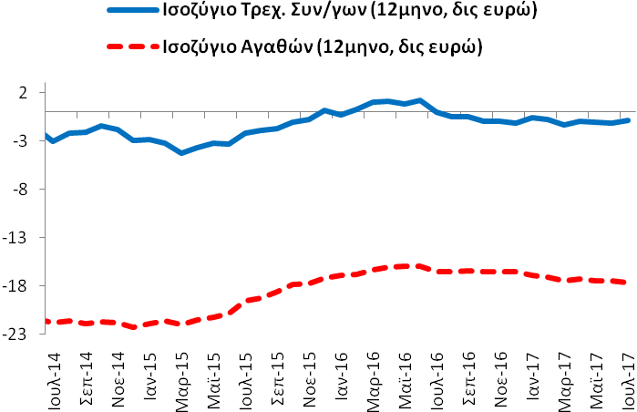 | 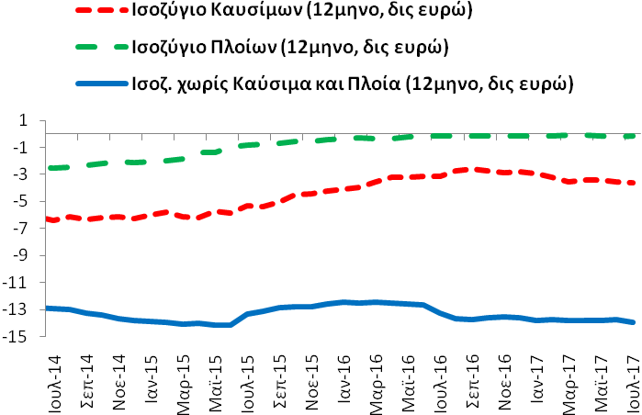
Υπηρεσιών (ταξιδιωτικό, μεταφορών και λοιπών υπηρεσιών) |  |  | - Το διάστημα Αυγούστου 2016 - Ιουλίου 2017 το ισοζύγιο υπηρεσιών διαμορφώθηκε στα +16,3 δις ευρώ (7/2016-6/2017: +16,1 δις ευρώ και 8/2015-7/2016: +15,2 δις ευρώ).  - Το διάστημα Αυγούστου 2016 - Ιουλίου 2017 το ταξιδιωτικό ισοζύγιο διαμορφώθηκε στα +11,6 δις ευρώ (7/2016-6/2017: +11,5 δις ευρώ και 8/2015-7/2016: +11,6 δις ευρώ).
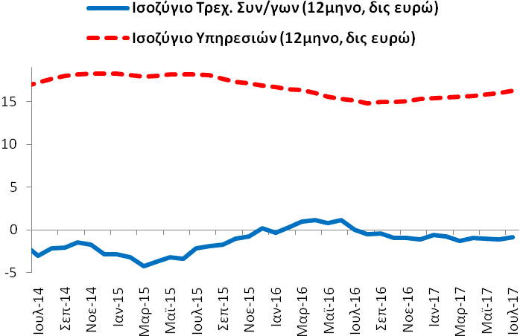 | 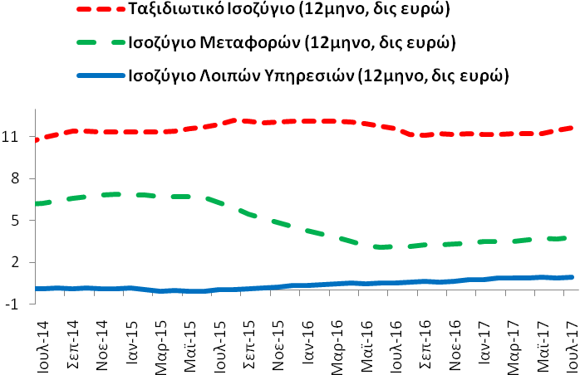
Πρωτογενών Εισοδημάτων (αμοιβ. & μισθ., τόκων, μερισμ. & κερδ. και λοιπ. πρωτογ. εισοδ.) |  |  | - Το διάστημα Αυγούστου 2016 - Ιουλίου 2017 το ισοζύγιο πρωτογενών εισοδημάτων διαμορφώθηκε στα +1,0 δις ευρώ (7/2016-6/2017: +0,9 δις ευρώ και 8/2015-7/2016: +1,5 δις ευρώ).  - Το διάστημα Αυγούστου 2016 - Ιουλίου 2017 το ισοζύγιο τόκων, μερισμάτων και κερδών διαμορφώθηκε στα -1,3 δις ευρώ (7/2016-6/2017: -1,4 δις ευρώ και 8/2015-7/2016: -1,5 δις ευρώ).
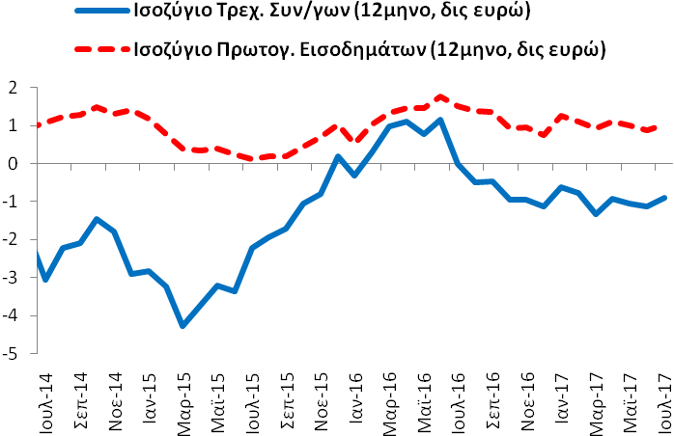 | 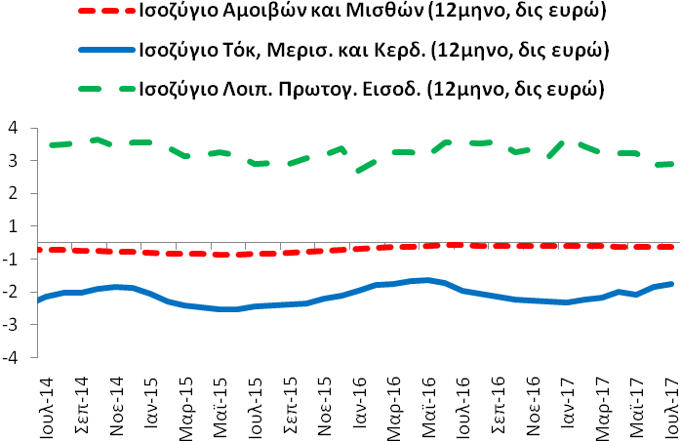
Δευτερογενών Εισοδημάτων (γενικής κυβέρνησης και λοιπών τομέων) |  |  | - Το διάστημα Αυγούστου 2016 - Ιουλίου 2017 το ισοζύγιο δευτερογενών εισοδημάτων διαμορφώθηκε στα -0,5 δις ευρώ (7/2016-6/2017: -0,6 δις ευρώ και 8/2015-7/2016: -0,1 δις ευρώ).  - Το διάστημα Αυγούστου 2016 - Ιουλίου 2017 το ισοζύγιο γενικής κυβέρνησης διαμορφώθηκε στα -0,9 δις ευρώ (7/2016-6/2017: -0,9 δις ευρώ και 8/2015-7/2016: -0,4 δις ευρώ).
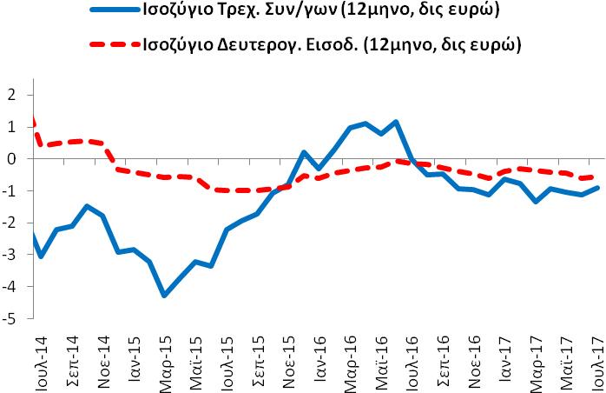 | 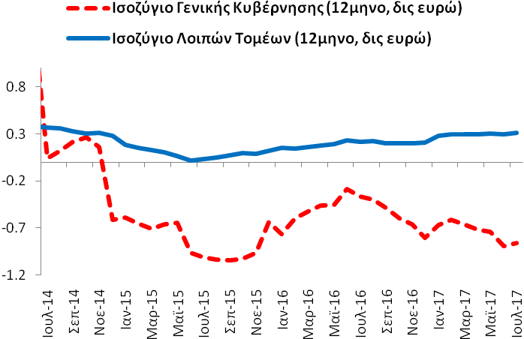
Πηγή: (α) Τράπεζα της Ελλάδος (ΤτΕ), (β) Eurobank Research. |  | Επόμενη δημοσίευση: 23/10/2017

Πίνακας Α3: Χρηματοδότηση της Ελληνικής Οικονομίας από εγχώρια ΝΧΙ εκτός της ΤτΕ
Συνολική Περίοδος: 8/2005-8/2017 | Υποπερίοδος: 8/2014–8/2017 |  | Δημοσίευση: 27/9/2017
Γενικό Σύνολο (υπόλοιπα) |  |  | - Τον Αύγουστο (2017) το γενικό σύνολο της χρηματοδότησης ανήλθε στα 204,5 δις ευρώ (7/2017: 206,4 δις ευρώ και 8/2016: 222,0 δις ευρώ).  - Η ετήσια ποσοστιαία μεταβολή ήταν της τάξης του -7,9% (7/2017: -7,6% και 8/2016: -2,6%).
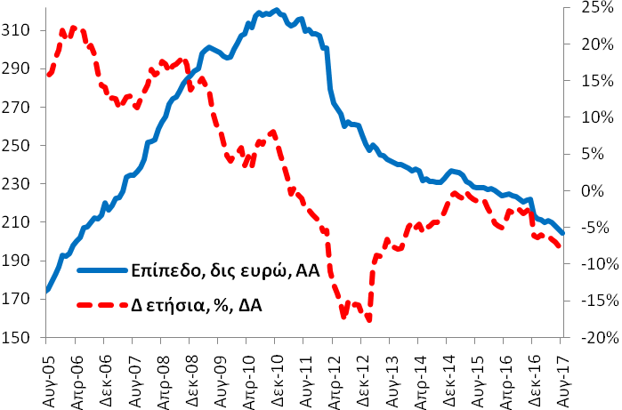 | 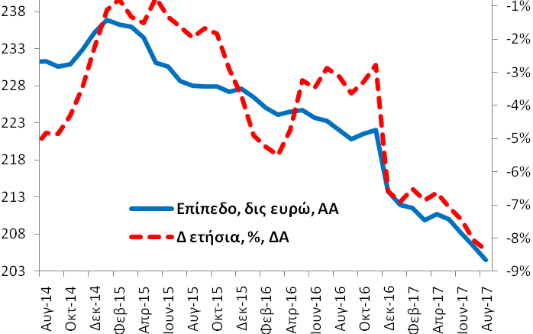
Γενική Κυβέρνηση (υπόλοιπα) |  |  | - Τον Αύγουστο (2017) η χρηματοδότηση της γενικής κυβέρνησης ανήλθε στα 17,6 δις ευρώ (7/2017: 17,6 δις ευρώ και 8/2016: 22,3 δις ευρώ).  - Η ετήσια ποσοστιαία μεταβολή ήταν της τάξης του -21,1% (7/2017: -21,1% και 8/2016: -2,3%).
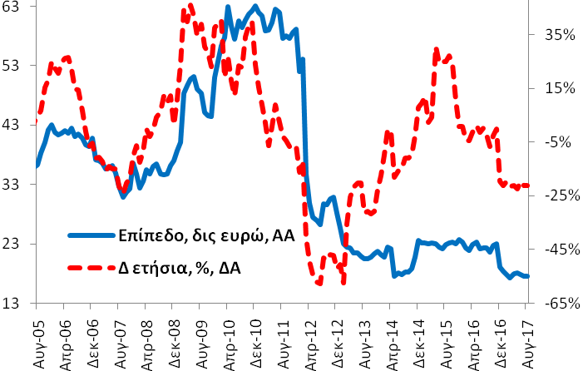 | 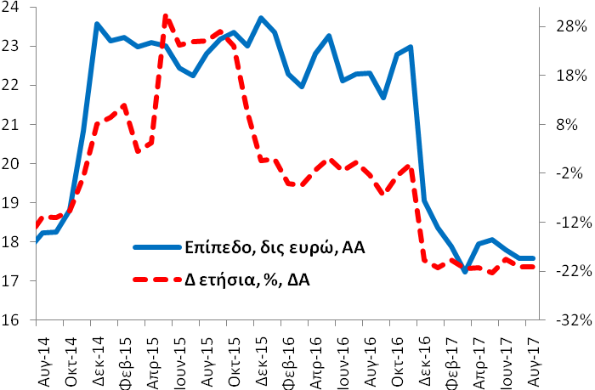
Ιδιωτικές Επιχειρήσεις (υπόλοιπα) |  |  | - Τον Αύγουστο (2017) η χρηματοδότηση των ιδιωτικών επιχειρήσεων ανήλθε στα 89,7 δις ευρώ (7/2017: 91,0 δις ευρώ και 8/2016: 94,8 δις ευρώ).  - Η ετήσια ποσοστιαία μεταβολή ήταν της τάξης του -5,3% (7/2017: -4,8% και 8/2016: -1,9%).
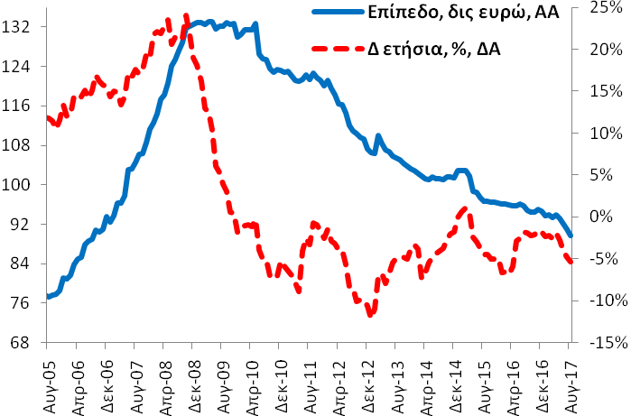 | 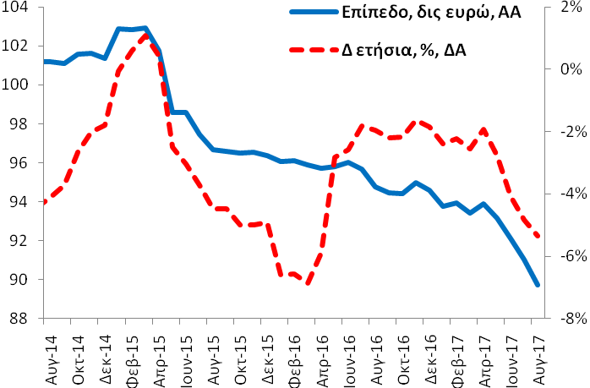
Ιδιώτες και Ιδιωτικά μη Κερδοσκοπικά Ιδρύματα (υπόλοιπα) |  |  | - Τον Αύγουστο (2017) η χρηματοδότηση των ιδιωτών και των ΙΜΚΙ ανήλθε στα 84,3 δις ευρώ (7/2017: 84,7 δις ευρώ και 8/2016: 91,7 δις ευρώ).  - Η ετήσια ποσοστιαία μεταβολή ήταν της τάξης του -8,1% (7/2017: -8,0% και 8/2016: -3,5%).  Σημείωση: από τον Δεκέμβριο 2016 το ταμείο παρακαταθηκών και δανείων δεν λογίζεται ως ΝΧΙ.
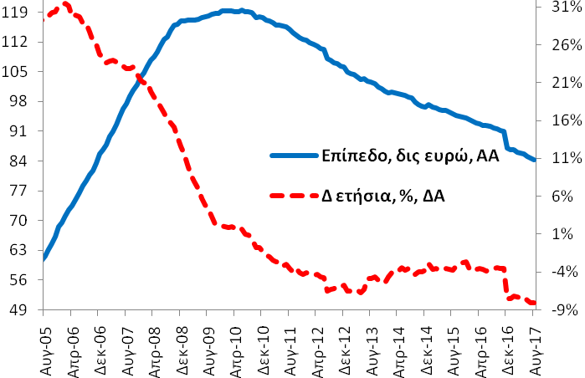 | 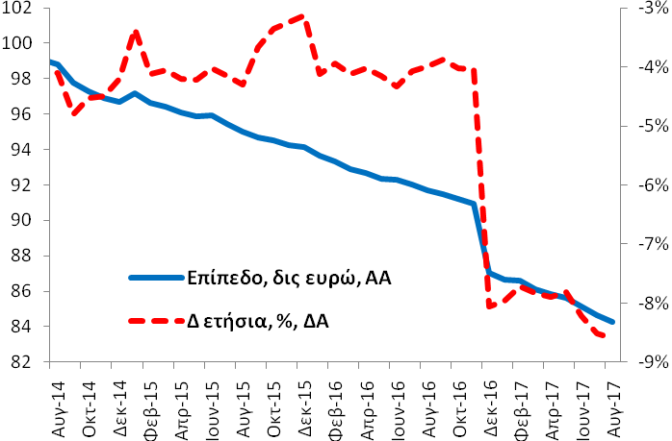
Πηγή: (α) Τράπεζα της Ελλάδος (ΤτΕ), (β) Eurobank Research. |  | Επόμενη Δημοσίευση: 26/10/2017

Πίνακας Α4: Καταθέσεις και Ρέπος των μη ΝΧΙ στα Εγχώρια ΝΧΙ εκτός της ΤτΕ
Συνολική Περίοδος: 8/2005-8/2017 | Υποπερίοδος: 8/2014–8/2017 |  | Δημοσίευση: 27/9/2017
Γενικό Σύνολο (υπόλοιπα) |  |  | - Τον Αύγουστο (2017) το γενικό σύνολο (κάτοικοι εσωτερικού, λοιπών χωρών ευρωζώνης και μη κάτοικοι ζώνης ευρώ) των καταθέσεων (και ρέπος) ανήλθε στα 156,4 δις ευρώ (7/2017: 155,2 δις ευρώ και 8/2016: 158,7 δις ευρώ).  - Η ετήσια ποσοστιαία μεταβολή ήταν της τάξης του -1,4% (7/2017: -1,3% και 8/2016: +0,4%).
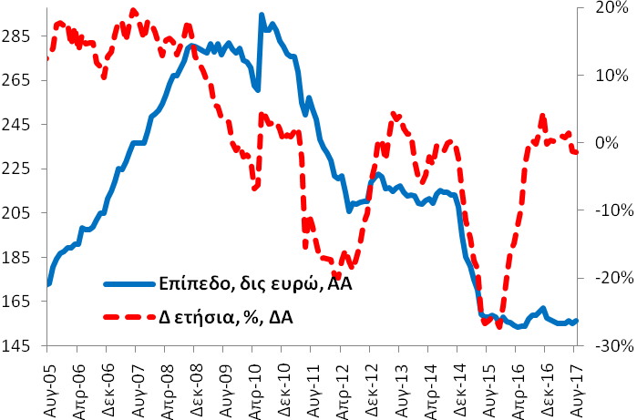 | 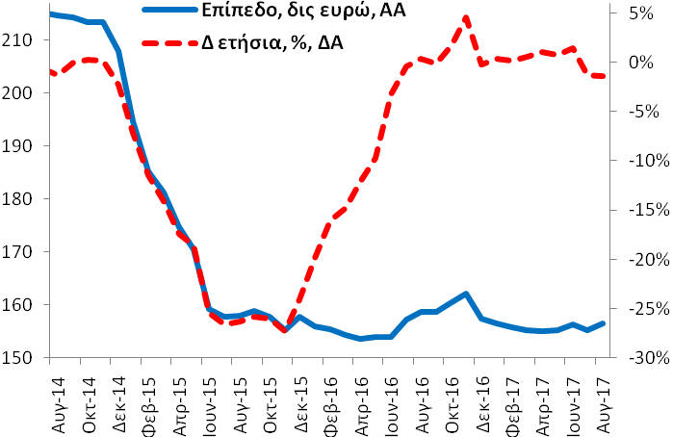
Γενική Κυβέρνηση (υπόλοιπα) |  |  | - Τον Αύγουστο (2017) οι καταθέσεις (και ρέπος) της γενικής κυβέρνησης ανήλθαν στα 10,5 δις ευρώ (7/2017: 10,4 δις ευρώ και 8/2016: 10,0 δις ευρώ).  - Η ετήσια ποσοστιαία μεταβολή ήταν της τάξης του +5,0% (7/2017: -1,5% και 8/2016: +21,3%).
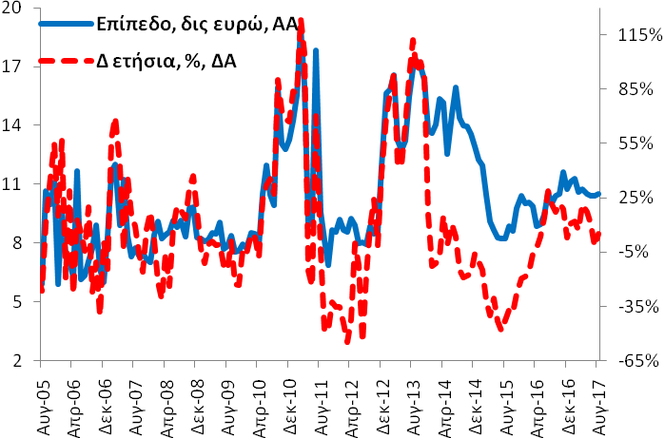 | 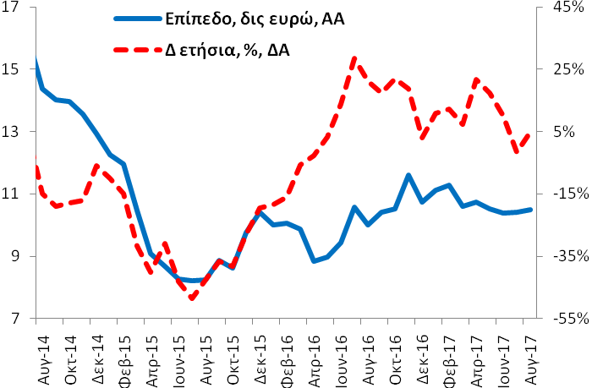
Ιδιωτικές Επιχειρήσεις (υπόλοιπα) |  |  | - Τον Αύγουστο (2017) οι καταθέσεις (και ρέπος) των ιδιωτικών επιχειρήσεων (ασφαλιστικές, λοιπά χρηματοπιστωτικά ιδρύματα και μη χρηματοπιστωτικές) ανήλθαν στα 22,1 δις ευρώ (7/2017: 21,4 δις ευρώ και 8/2016: 21,6 δις ευρώ).  - Η ετήσια ποσοστιαία μεταβολή ήταν της τάξης του +2,2% (7/2017: +6,3% και 8/2016: +12,3%).
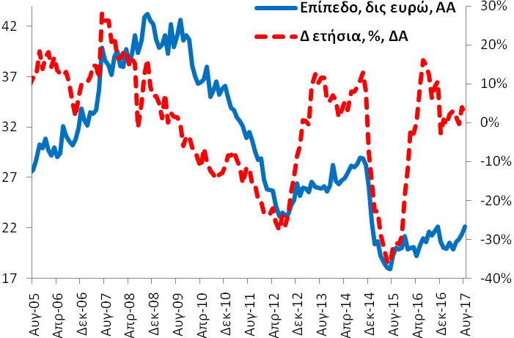 | 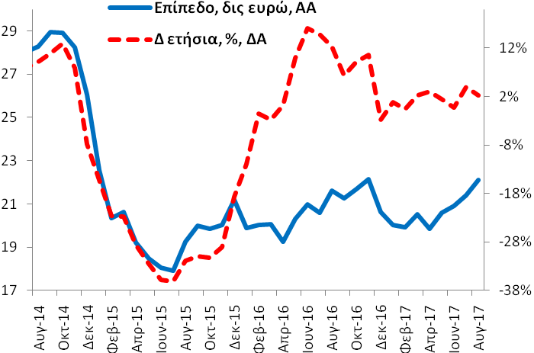
Νοικοκυριά και Ιδιωτικά μη Κερδοσκοπικά Ιδρύματα (υπόλοιπα) |  |  | - Τον Αύγουστο (2017) οι καταθέσεις (και ρέπος) των νοικοκυριών και ΙΜΚΙ ανήλθαν στα 100,5 δις ευρώ (7/2017: 99,8 δις ευρώ και 8/2016: 102,3 δις ευρώ).  - Η ετήσια ποσοστιαία μεταβολή ήταν της τάξης του -1,7% (7/2017: -2,1% και 8/2016: +0,4%).  Σημείωση: από τον Δεκέμβριο 2016 το ταμείο παρακαταθηκών και δανείων δεν λογίζεται ως ΝΧΙ και οι καταθέσεις του ΤΕΚΕ μεταφέρονται στη Γεν. Κυβερν.
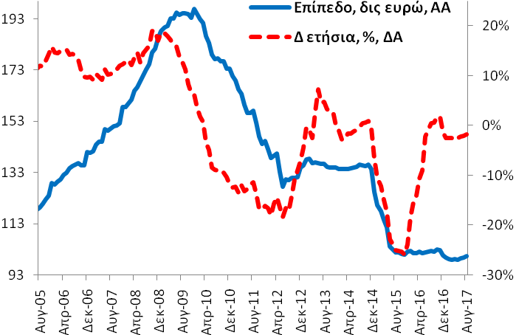 | 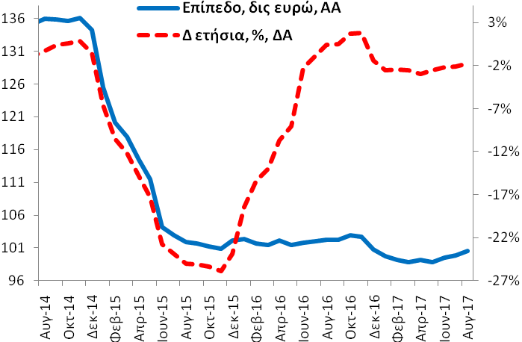
Πηγή: (α) Τράπεζα της Ελλάδος (ΤτΕ), (β) Eurobank Research. |  | Επόμενη Δημοσίευση: 26/10/2017

Πίνακας Α5: Δείκτες Οικονομικού Κλίματος - Εμπιστοσύνης, Ελλάδα και Ευρωζώνη
Συνολική Περίοδος: 8/2002-8/2017 | Υποπερίοδος: 8/2014–8/2017 |  | Δημοσίευση: 28/9/2017
Οικονομικό Κλίμα – Συγκεντρωτικός Δείκτης Εμπιστοσύνης |  |  | - Τον Σεπτέμβριο (2017) ο δείκτης οικονομικού κλίματος (100,6 μονάδες δείκτη (ΜΔ)) βελτιώθηκε κατά +1,6 ΜΔ σε σχέση με τον Αύγουστο (2017) και βελτιώθηκε κατά +9,0 ΜΔ σε σχέση με τον αντίστοιχο μήνα του προηγούμενου έτους.
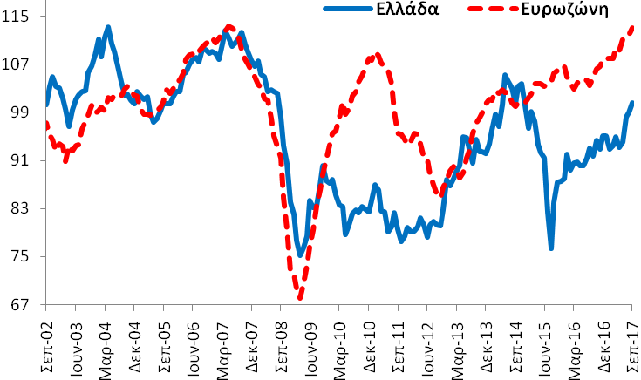 | 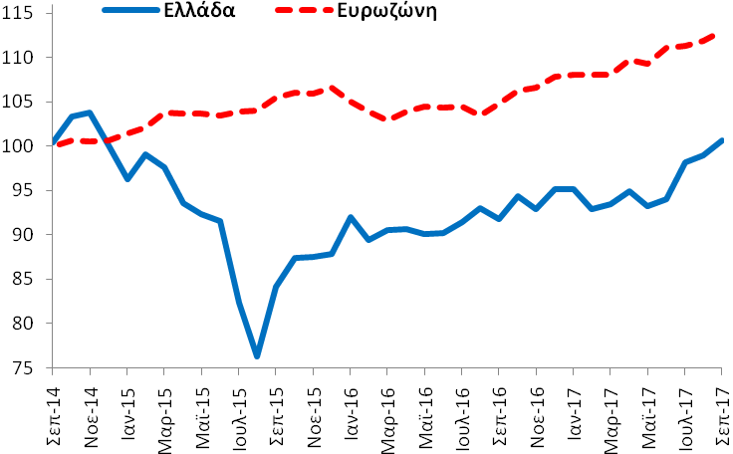
Βιομηχανία (Στάθμιση: 40%) |  |  | - Τον Σεπτέμβριο (2017) ο δείκτης εμπιστοσύνης στη βιομηχανία (-0,7 ΜΔ) βελτιώθηκε κατά +3,0 ΜΔ σε σχέση με τον Αύγουστο (2017) και βελτιώθηκε κατά +6,0 ΜΔ σε σχέση με τον αντίστοιχο μήνα του προηγούμενου έτους.
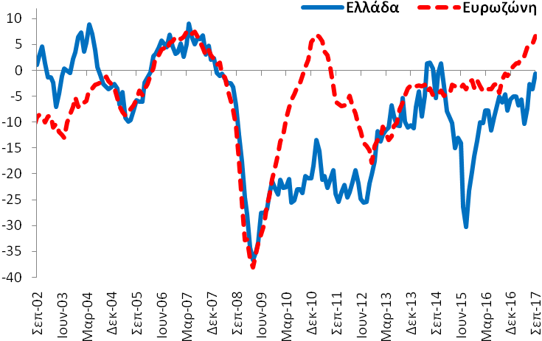 | 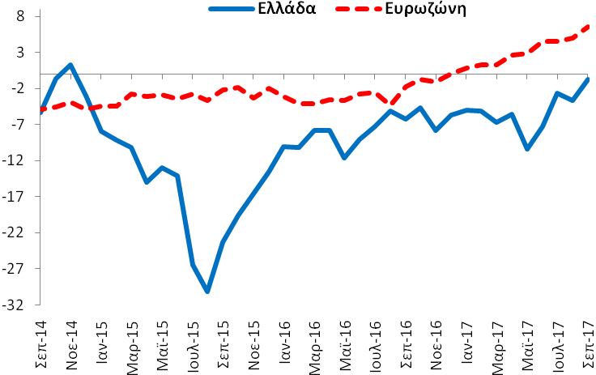
Υπηρεσίες (Στάθμιση: 30%) |  |  | - Τον Σεπτέμβριο (2017) ο δείκτης εμπιστοσύνης στις υπηρεσίες (15,3 ΜΔ) επιδεινώθηκε κατά -7,6 ΜΔ σε σχέση με τον Αύγουστο (2017) και βελτιώθηκε κατά +22,0 ΜΔ σε σχέση με τον αντίστοιχο μήνα του προηγούμενου έτους.
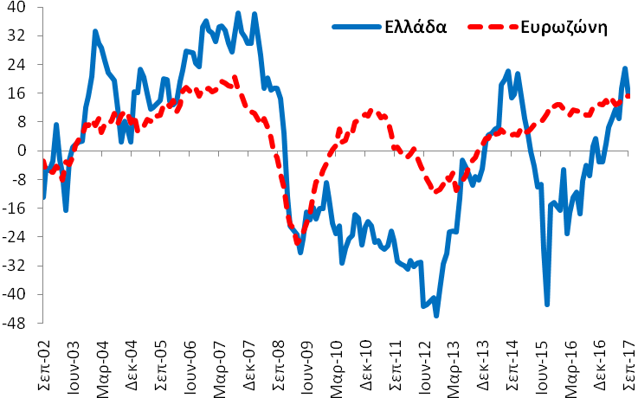 | 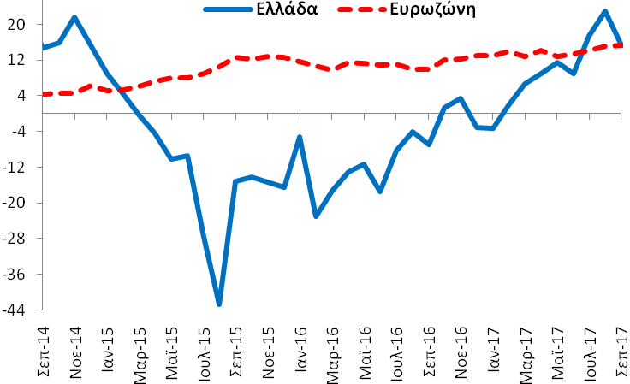
Καταναλωτές (Στάθμιση: 20%) |  |  | - Τον Σεπτέμβριο (2017) ο δείκτης εμπιστοσύνης καταναλωτή (-53,7 ΜΔ) βελτιώθηκε κατά +3,3 ΜΔ σε σχέση με τον Αύγουστο (2017) και βελτιώθηκε κατά +12,0 ΜΔ σε σχέση με τον αντίστοιχο μήνα του προηγούμενου έτους.
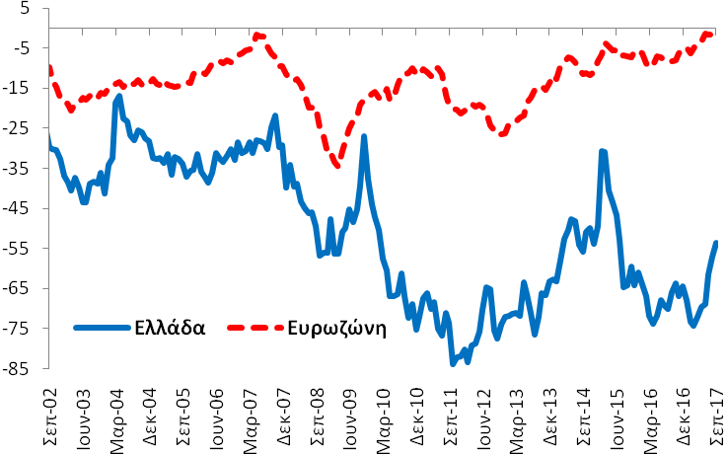 | 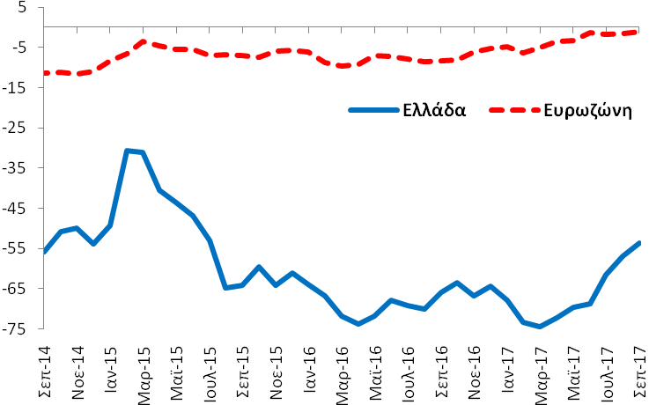
Λιανικό Εμπόριο (Στάθμιση: 5%) |  |  | - Τον Σεπτέμβριο (2017) ο δείκτης εμπιστοσύνης στο λιανικό εμπόριο (0,0 ΜΔ) βελτιώθηκε κατά +3,6 ΜΔ σε σχέση με τον Αύγουστο (2017) και επιδεινώθηκε κατά -15,0 ΜΔ σε σχέση με τον αντίστοιχο μήνα του προηγούμενου έτους.
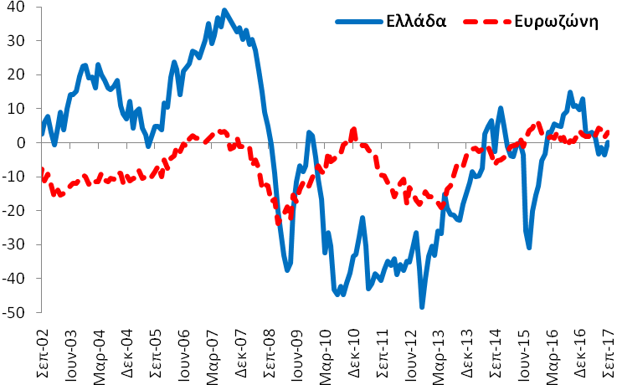 | 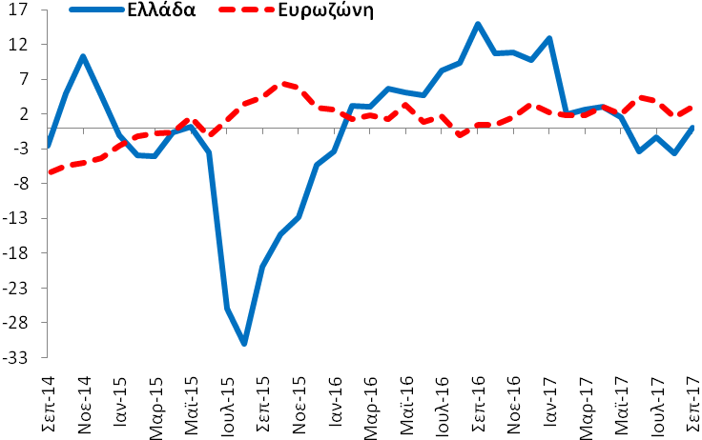
Κατασκευές (Στάθμιση: 5%) |  |  | - Τον Σεπτέμβριο (2017) ο δείκτης εμπιστοσύνης στις κατασκευές (-36,9 ΜΔ) βελτιώθηκε κατά +12,3 ΜΔ σε σχέση με τον Αύγουστο (2017) και βελτιώθηκε κατά +23,0 ΜΔ σε σχέση με τον αντίστοιχο μήνα του προηγούμενου έτους.
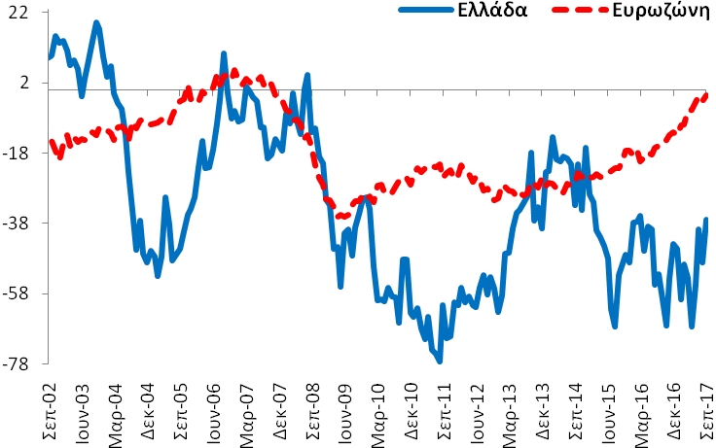 | 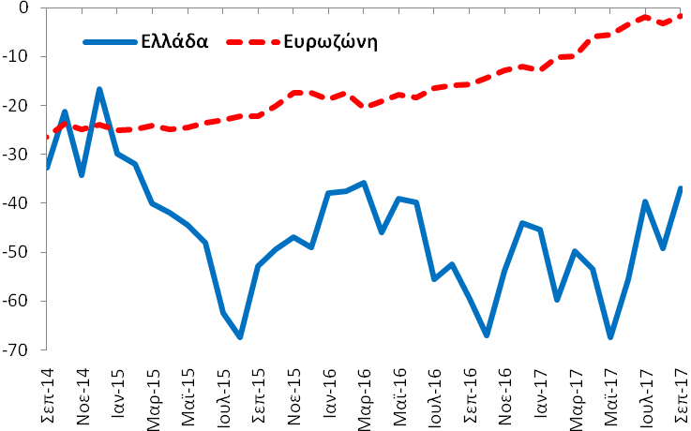
Πηγή: (α) Ευρωπαϊκή Επιτροπή (European Commission), (β) Eurobank Research. |  | Επόμενη δημοσίευση: 30/10/2017

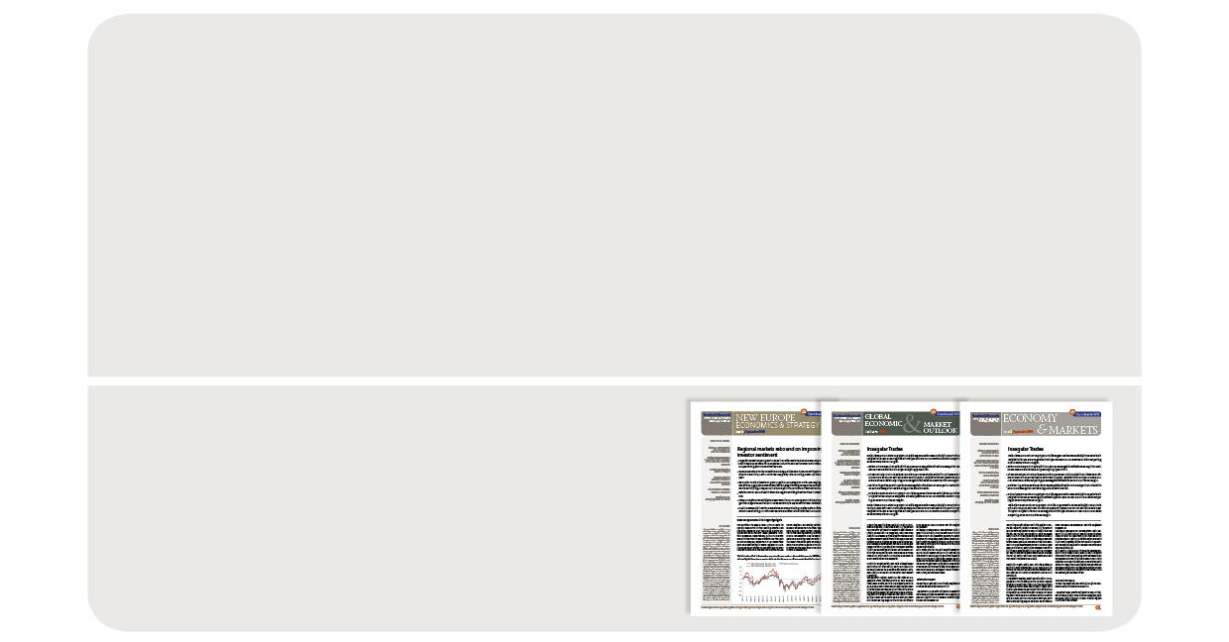

Τομέας Οικονομικής Ανάλυσης
& Έρευνας Διεθνών Κεφαλαιαγορών

Δρ. Πλάτων Μονοκρούσος
Επικεφαλής Οικονομολόγος Ομίλου Eurobank

Δρ. Τάσος Αναστασάτος
Αναπληρωτής Επικεφαλής Οικονομολόγος Ομίλου Eurobank

Ιωάννης Γκιώνης: Ανώτερος Οικονομολόγος
Δρ. Στυλιανός Γώγος: Οικονομικός Αναλυτής
Άννα Δημητριάδου: Οικονομική Αναλύτρια
Όλγα Κοσμά: Ερευνήτρια Οικονομολόγος
Παρασκευή Πετροπούλου: Οικονομική Αναλύτρια G10
Δρ. Θεόδωρος Σταματίου: Ανώτερος Οικονομολόγος
Ευαγγελία Τσιαμπάου: Οικονομική Αναλύτρια
Γαλάτεια Φωκά: Ερευνήτρια Οικονομολόγος
Άννα Μαρία Παπουτσάκη

Eurobank Οικονομικές Μελέτες
Περισσότερες εκδόσεις μας διαθέσιμες στο http://www.eurobank.gr/research
•Daily Overview of Global markets & the SEE Region: Ημερήσια επισκόπηση με τις βασικές μακροοικονομικές εξελίξεις στην αγορά της Ελλάδας και τις παγκόσμιες αγορές
•Greece Macro Monitor: Περιοδική έκδοση για τις τελευταίες οικονομικές εξελίξεις της αγοράς της Ελλάδας
•Regional Economics & Market Strategy Monthly: Μηνιαία έκδοση για την οικονομία και τις εξελίξεις της αγοράς ανά περιοχή
•Global Economy & Markets Monthly: Μηνιαία ανασκόπηση της διεθνούς οικονομίας και των χρηματοπιστωτικών αγορών

Εγγραφείτε ηλεκτρονικά στο: http://www.eurobank.gr/research
Ακολουθήστε μας στο twitter: http://twitter.com/Eurobank_Group

Eurobank Ergasias SA, 8 Othonos Str., 10557 Athens, tel: +30 210 33 37 000, fax: +30 210 33 37 190, contact email: Research@eurobank.gr

Για περισσότερες λεπτομέρειες βλέπε: http://www.minfin.gr/documents/20182/436601/%CE%91%CE%A5%CE%93+2017+%CE%BF%CF%81%CE%B9%CF%83%CF%84%CE%B9%CE%BA%CE%BF.pdf/8f982992-c622-4a89-89d6-7fcdb0b7e15a
Η αρνητική απόκλιση που καταγράφεται στα έσοδα από φόρους στην περιουσία (-€788 εκατ.) σχετίζεται με την μετάθεση καταβολής της 1^{ης} δόσης του ΕΝΦΙΑ κατά έναν μήνα.

